Analiza anket za zavezance

STORITVE ZA UPORABNIKE – KOMUNIKACIJA DAVKOPLAČEVALCEV S FINANČNO UPRAVO

Januar 2025

Kazalo

1. Kazalo 2
2. Uvod 3
3. Spletna anketa o komunikaciji davkoplačevalcev s Finančno upravo 4
3.1. Tipi davkoplačevalcev / respondentov 4
3.2. Interakcija s FURS v zadnjih 12 mesecih 5
3.3. Vzrok za komunikacijo s FURS 5
3.4. Uporabljeni komunikacijski kanali 8
3.5. Dostopnost komunikacijskih kanalov 9
3.6. Enostavnost vzpostavitve stika s FURS 11
3.7. Prejem odgovora od FURS 12
3.7.1. Jasnost prejetega odgovora 13
3.7.2. Hitrost prejetega odgovora 15
3.8. Strokovnost in vljudnost komunikacije 16
3.9. Splošno zadovoljstvo s komunikacijo s FURS 18
3.9.1. Izzivi oziroma težave pri komunikaciji s FURS 19
3.10. Predlogi za izboljšanje komunikacije s FURS 21
4. Anketa o komunikaciji davkoplačevalcev s Finančno upravo na finančnih uradih 31

Uvod

Finančna uprava z zavezanci komunicira preko različnih komunikacijskih kanalov. V zasledovanju razvoja omnikanalne strategije mora zavezancem ponuditi možnost izbire komunikacijskih kanalov glede na njihove potrebe oziroma preference in neopazno prehajanje med različnimi kanali. Izboljšati želimo izkušnje uporabnikov komunikacijskih kanalov FURS in komunikacijske kanale prilagoditi potrebam različnim tipom davkoplačevalcev. Optimizacija procesov na področju komuniciranja z zavezanci zajema spodbujanje uporabe samopostrežnih storitev.

Z dostopno in enostavno komunikacijo Finančna uprava skrbi za možnost izpolnitve davčnih obveznosti brez večjega napora davkoplačevalcev. Za izboljšanje komunikacije je Finančna uprava izvedla anketiranje uporabnikov – davkoplačevalcev in izvajalcev - informatorjev.

Namen izvedbe anketiranja davkoplačevalcev je pridobiti povratne informacije glede izkušenj z uporabo in delovanjem obstoječih komunikacijskih kanalov, glede preferenc uporabe vrste komunikacijskih kanalov glede na tip zavezanca in glede potreb davkoplačevalcev pri komuniciranju s Finančno upravo. Cilj je pridobiti rezultate anketiranja, ki jih bo možno vključiti v strategijo razvoja kontaktnega centra Finančne uprave in tako zasledovati potrebe davkoplačevalcev pri razvoju enostavnega in učinkovitega komuniciranja davkoplačevalcev s Finančno upravo.

Izvedena je bila anketa za davkoplačevalce, ki je bila objavljena na spletni strani fu.gov in na socialnih omrežjih Finančne uprave ter poslana po elektronski pošti na nekatera interesna združenja. Prilagojeno verzijo spletne ankete so davkoplačevalci izpolnili tudi na finančnih uradih pri osebnih obiskih..

V dokumentu so predstavljeni rezultati spletne ankete za davkoplačevalce ter ankete o komunikaciji davkoplačevalcev s Finančno upravo na finančnih uradih.

Spletna anketa o komunikaciji davkoplačevalcev s Finančno upravo

Anketa je bila 3. 12. 2024 objavljena na spletni strani FURS, na socialnih omrežjih ter posredovana nekaterim interesnim združenjem (Obrtna zbornica Slovenije, Gospodarska zbornica Slovenije, Zveza računovodij, finančnikov in revizorjev, Zbornica računovodskih servisov, Davčno svetovalna zbornica Slovenije, Zbornica davčnih svetovalcev Slovenije, Slovenski inštitut za revizijo in Združenje občin). Anketa je bila aktivna do 3. 1. 2025.

Tipi davkoplačevalcev / respondentov

Anketo je izpolnilo 436 respondentov, ki so označili svoj status. Statusi respondentov so razvidni na grafu 1.

Graf 1: Tipi davčnih zavezancev /respondentov
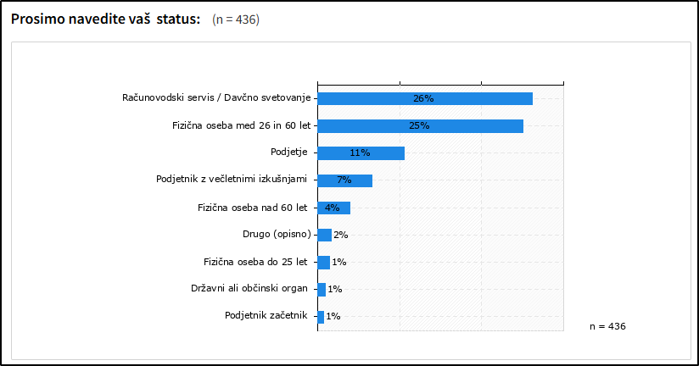
Vir: Anketa za davkoplačevalce, 2024

Četrtina respondentov je bila predstavnikov računovodskih servisov /davčnih svetovalcev, kar je verjetno posledica poslanih vabil za izpolnjevanje ankete na elektronske naslove strokovnih združenj z davčnega področja. Druga četrtina respondentov predstavljajo fizične osebe med 26 in 60 leti. Delež predstavnikov podjetij je 11 %, podjetnikov z večletnimi izkušnjami pa 7 %. Ostali tipi davkoplačevalcev so v manjših deležih. V anketi niso bile zajete fizične osebe do 25 let in podjetniki začetniki.

Pri interpretaciji rezultatov je treba upoštevati, da je kar četrtina respondentov predstavnikov računovodskih servisov / davčnih svetovalcev. Ta skupina predstavlja respondente z višjim nivojem poznavanja davčne tematike, ki ima pogostejše stike s FURS.

Pri analizi ankete so rezultati večkrat prikazani po tipih davčnih zavezancev. Rezultati za fizične osebe do 25 let, državni ali občinski organ in za podjetnike začetnike niso statistično pomembni, ker vzorec ni primeren za posploševanje iz vzorca na celoto. V nekaterih primerih so rezultati prikazani skupno za vse tipe zavezancev.

Interakcija s FURS v zadnjih 12 mesecih

V anketo smo želeli vključiti odgovore respondentov, ki so imeli interakcijo s FURS v zadnjih 12 mesecih. Delež respondentov, ki niso imeli interakcije s FURS v zadnjih 12 mesecih, je razviden iz grafa št. 2.

Graf 2: Delež davkoplačevalcev z interakcijo z FURS
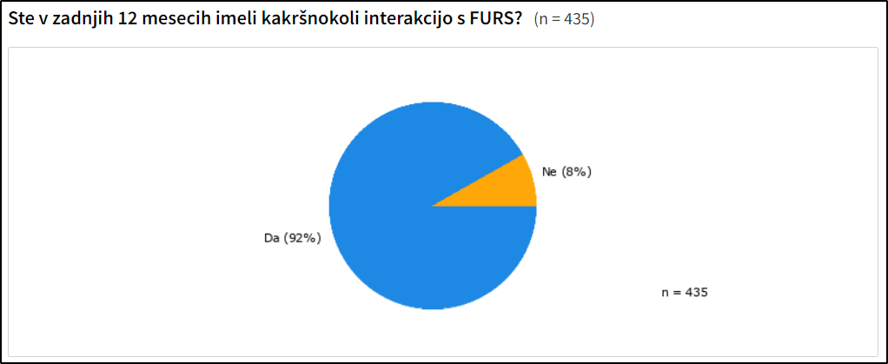
Vir: Anketa za davkoplačevalce, 2024

Vzrok za komunikacijo s FURS

Davkoplačevalce smo vprašali glede česa so potrebovali pomoč oziroma so postavili vprašanje. Označili so lahko vse predpostavljene možnosti in pod drugo zapisali tip interakcije opisno. Vzrok za komunikacijo s FURS je prikazan na grafu št. 3.

Graf 3: Vzrok za komunikacijo s FURS
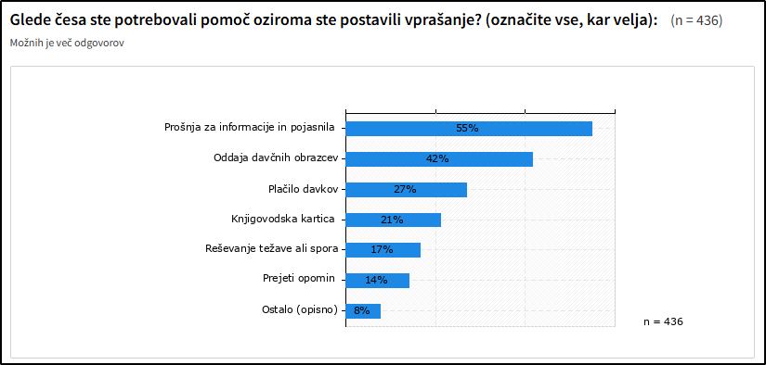
Vir: Anketa za davkoplačevalce, 2024

Največ respondentov kot interakcijo s FURS navaja Prošnja za informacije in pojasnila, kar predstavlja 55 % vseh interakcij.

Vzrok za komunikacijo s FURS smo razbili po tipih zavezancev, kar je prikazano na grafu št. 4.

Graf 4: Vzrok za komunikacijo s FURS glede na tip davkoplačevalcev
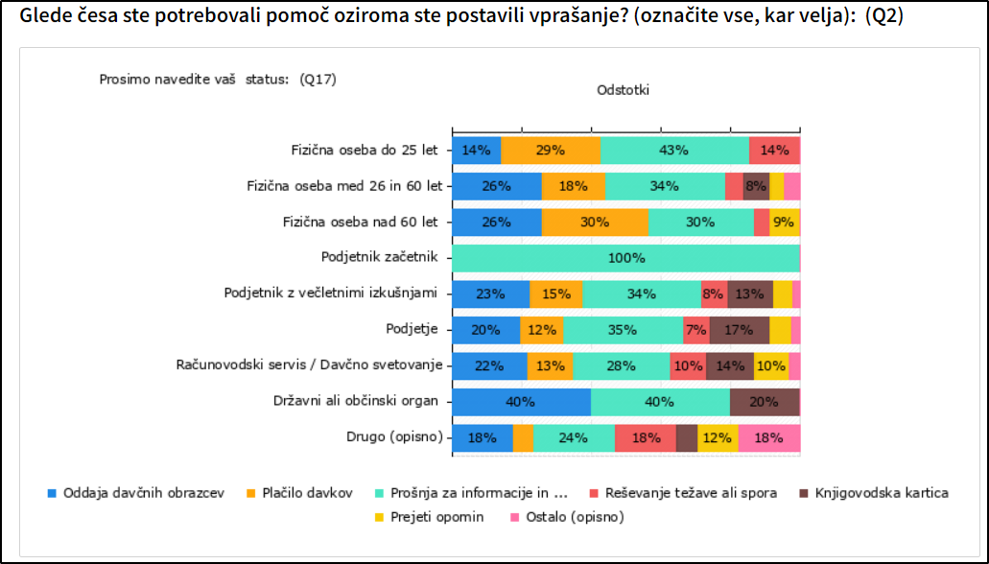
Vir: Anketa za davkoplačevalce, 2024

Ugotovimo, da pri vseh tipih davkoplačevalcev največji delež predstavlja tip interakcije Prošnja za informacije in pojasnila. Oddaja obrazcev je na drugem mestu po velikosti deleža pri fizičnih osebah med 26 in 60 let, podjetnikih z večletnimi izkušnjami, podjetjih in pri računovodskih servisih / davčnem svetovanju. Pri fizičnih osebah nad 60 let plačilo davkov predstavlja enako velik delež kot prošnja za informacije in pojasnila. Plačilo davkov se pri fizičnih osebah med 26 in 60 leti in podjetnikih z večletnimi izkušnjami uvrša na tretje mesto. Pri podjetjih in računovodskih servisih / davčnem svetovanjem je na tretjem mestu knjigovodska kartica. Pri računovodskih servisih / davčnem svetovanju je reševanje spora razlog za interakcijo s FURS v 10 % primerih.

Rezultati za fizične osebe do 25 let, državni ali občinski organ in za podjetnike začetnike niso statistično pomembni, ker vzorec ni primeren za posploševanje iz vzorca na celoto.

Uporabljeni komunikacijski kanali

Davkoplačevalce smo vprašali, kateri komunikacijski kanal so uporabili za komunikacijo s FURS. Rezultati so prikazani na grafu št. 5.

Graf 5: Uporabljeni komunikacijski kanali za komunikacijo s FURS
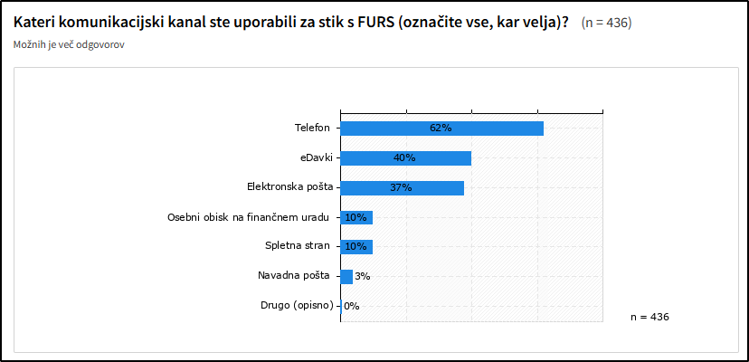
Vir: Anketa za davkoplačevalce, 2024

Ugotovimo, da je največ respondentov za komunikacijo s FURS uporabilo telefon in sicer v 62 % primerih. Sledijo davki s 40 % in elektronska pošta s 37 %. Spletno stran je uporabilo le 10 % respondentov.

Podatke o uporabi komunikacijskih kanalov smo razbili po tipih zavezancev. Tako smo pridobili podatke katere komunikacijske kanale uporabljajo določene skupine davkoplačevalcev. Rezultati so prikazani na grafu št. 6.

Graf 6: Uporabljeni komunikacijski kanali za komunikacijo s FURS glede na tip davkoplačevalca
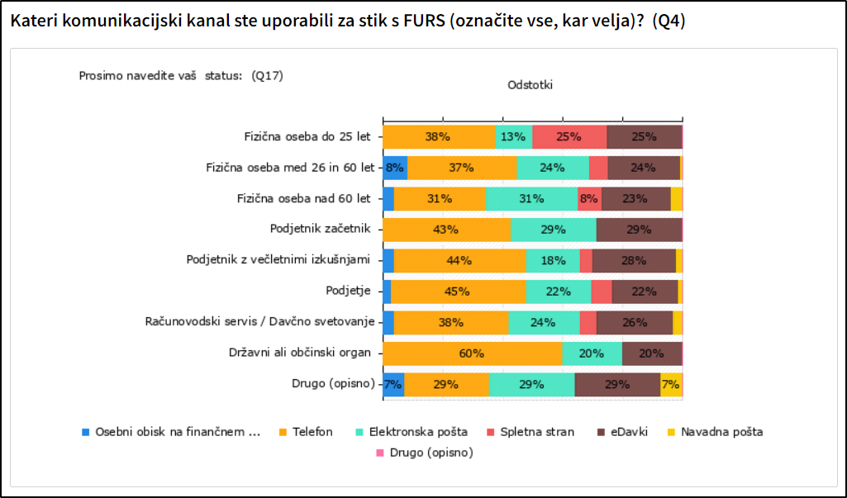
Vir: Anketa za davkoplačevalce, 2024

Ugotovimo, da je pri vseh skupinah davkoplačevalcev uporaba telefona najbolj pogosta. Uporaba elektronske pošte in eDavkov sta pri večini skupin v podobnem razmerju. Pri fizičnih osebah nad 60 let je opazna nekoliko manjša uporaba eDavkov, pri podjetnikih z večletnimi izkušnjami pa je uporaba eDavkov bolj pogosta kot uporaba elektronske pošte. Spletno stran v največjem deležu uporabljajo fizične osebe nad 60 leti.

Dostopnost komunikacijskih kanalov

Davkoplačevalce smo zaprosili za oceno zadovoljstva z dostopnostjo komunikacijskih kanalov. Rezultati so prikazani na grafu št. 7.

Graf 7: Zadovoljstvo z dostopnostjo komunikacijskih kanalov
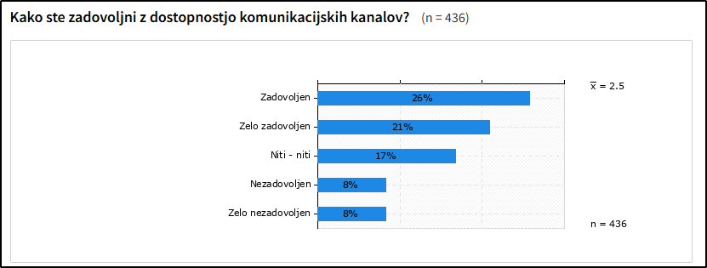
Vir: Anketa za davkoplačevalce, 2024

Ugotovimo, da je 47 % respondentov zadovoljna oziroma zelo zadovoljna z dostopnostjo komunikacijskih kanalov. 16 % respondentov ni zadovoljnih z dostopnostjo.

Preverili smo, ali je zadovoljstvo z dostopnostjo komunikacijskih kanalov različno glede na tip davkoplačevalcev, kar je prikazano na grafu št. 8.

Graf 8: Zadovoljstvo z dostopnostjo komunikacijskih kanalov glede na tip davkoplačevalca
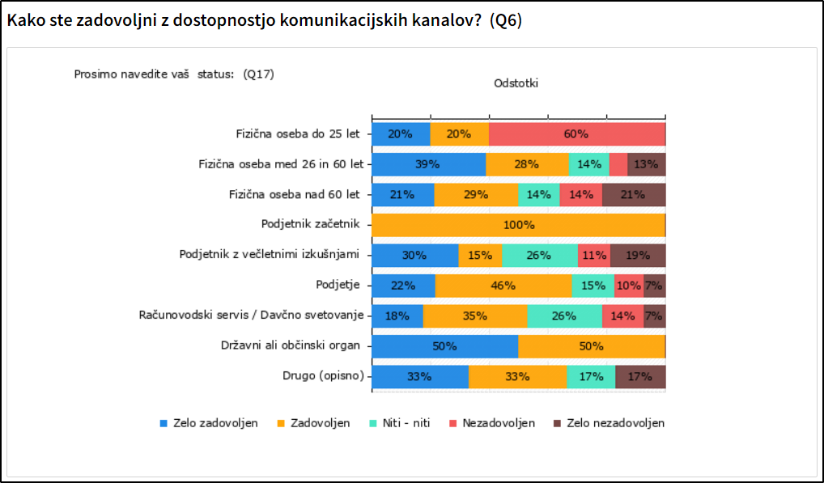
Vir: Anketa za davkoplačevalce, 2024
Pri vseh skupinah davkoplačevalcev opazimo razporeditev ocen v vseh kategorijah ocen. V primerjavi med fizičnimi osebami med 25 in 60 let ter fizični osebami nad 60 let ugotovimo, da so z dostopnostjo komunikacijski kanalov bolj zadovoljne fizične osebe med 26 in 60 leti.

Rezultati za fizične osebe do 25 let, državni ali občinski organ in za podjetnike začetnike niso statistično pomembni, ker vzorec ni primeren za posploševanje iz vzorca na celoto. Z dostopnostjo so najbolj zadovoljni predstavniki podjetij.

Preveril smo, ali na zadovoljstvo z dostopnostjo komunikacijskih kanalov vpliva izbira komunikacijskega kanala. Rezultati so prikazani na grafu št. 9.

Graf 9: Zadovoljstvo z dostopnostjo komunikacijskih kanalov glede na uporabo komunikacijskega kanala
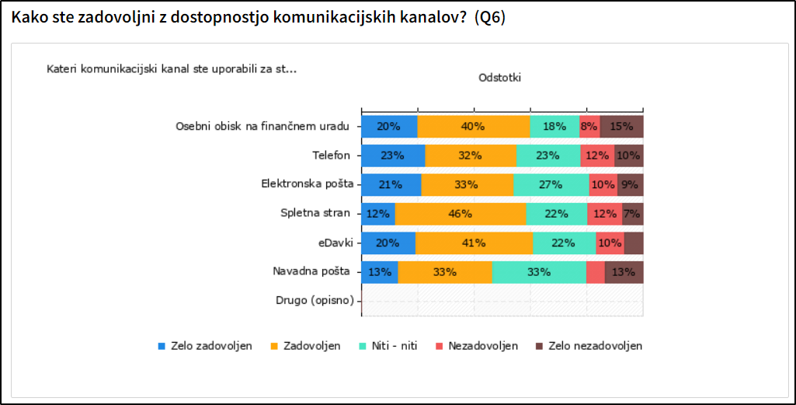
Vir: Anketa za davkoplačevalce, 2024
Ugotovimo, da so respondenti kot najbolj dostopne ocenili samopostrežni portal eDavki. Ostali komunikacijski kanali imajo dokaj enakomerno razporejeno dostopnost. Največ zelo nezadovoljnih respondentov z dostopnostjo opazimo pri komunikacijskem kanalu Obisk na finančnem uradu.

Enostavnost vzpostavitve stika s FURS

Davkoplačevalce smo zaprosili za oceno enostavnosti vzpostavitve stika s FURS. Rezultati so prikazani na grafu št. 10.

Graf 10: Ocena enostavnosti vzpostavitve stika s FURS
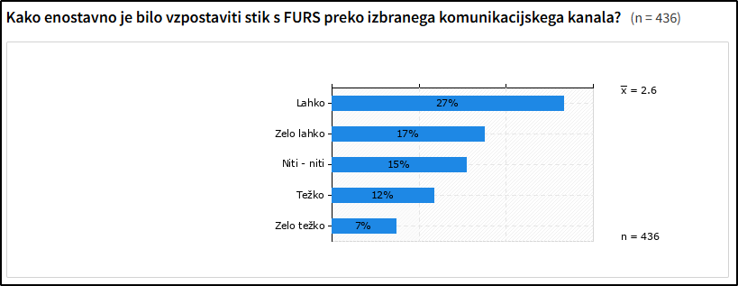
Vir: Anketa za davkoplačevalce, 2024

Ugotovimo, da 44 % respondentov ocenjuje, da s FURS vzpostavi stik lahko oziroma zelo lahko. Težave z vzpostavitvijo stika s FURS ima 19 % zavezancev, ki so ocenili, da stik s FURS vzpostavijo težko oziroma zelo težko.

Preveril smo, ali je ocena enostavnosti vzpostavitve stika s FURS odvisna od tipa davkoplačevalcev. Rezultati so prikazani na grafu št. 11.

Graf 11: Ocena enostavnosti vzpostavitve stika s FURS glede na tip davkoplačevalca
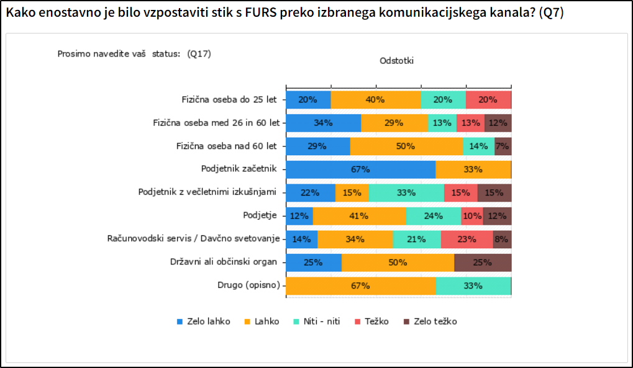
Vir: Anketa za davkoplačevalce, 2024

Ugotovimo, da najbolj enostavno stik s FURS vzpostavijo fizične osebe nad 60 let, ki v 76 % ocenjujejo, da stik s FURS vzpostavijo lahko oziroma zelo lahko. Največ težav pri vzpostavitvi stika s FURS imajo podjetniki z večletnimi izkušnjami, ki v 30 % stik vzpostavijo težko oziroma zelo težko, ter v 37 odstotkih lahko oziroma zelo lahko.

Rezultati za fizične osebe do 25 let, državni ali občinski organ in za podjetnike začetnike niso statistično pomembni, ker vzorec ni primeren za posploševanje iz vzorca na celoto. Z dostopnostjo so najbolj zadovoljni predstavniki podjetij.

Preveril smo, ali na enostavnost vzpostavitve stika s FURS vpliva izbira komunikacijskega kanala. Rezultati so prikazani na grafu št. 12.

Graf 12: Ocena enostavnosti vzpostavitve stika s FURS glede na izbran komunikacijski kanal
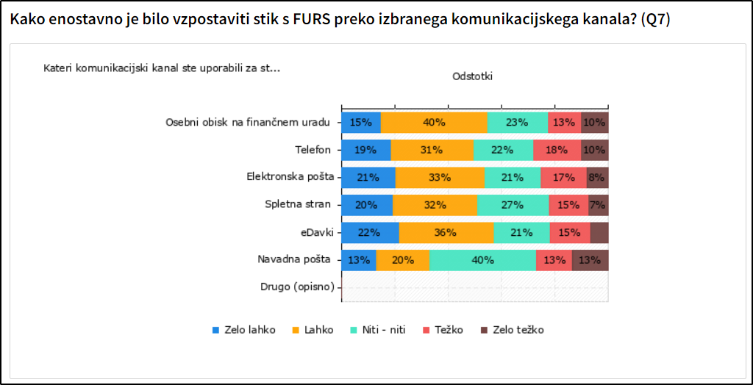
Vir: Anketa za davkoplačevalce, 2024

Ugotovimo, da izbira komunikacijskega kanala ne vpliva bistveno na oceno enostavnosti vzpostavitve stika s FURS. Respondenti najbolj enostavno stik s FURS vzpostavijo preko eDavkov (58 % jih ocenjuje z lahko oziroma zelo lahko), najtežje pa je stik vzpostaviti preko telefona (40 % jih ocenjuje z lahko oziroma zelo lahko, ter 28 s težko oziroma zelo težko). Največji delež neopredeljenih (niti – niti) je pri elektronski pošti, kjer je neopredeljenih 40 %.

Prejem odgovora od FURS

Z anketo smo želeli preveriti zadovoljstvo s prejetim odgovorom, zato smo respondente vprašali ali so od FURS prejeli odgovor oziroma ali so ga sami našli na spletu. Delež respondentov, ki so prejeli odgovor, je prikazan na grafu št. 13.

Graf 13: Delež respondentov s prejetim odgovorom FURS
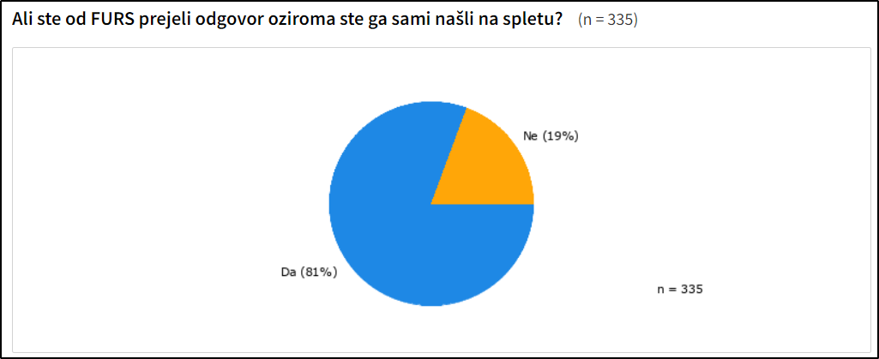
Vir: Anketa za davkoplačevalce, 2024

81% respondentov, ki so odgovorili, da so od FURS prejeli odgovor oziroma ali so ga sami našli na spletu ali je bil odgovor jasen in kako hitro so ga prejeli. Odgovori so v poglavjih 7.1. Jasnost prejetega odgovora in 7.2. Hitrost prejetega odgovora.
    - Jasnost prejetega odgovora
Respondente, ki so prejeli odgovor od FURS, smo zaprosili za oceno jasnosti prejetega odgovora. Rezultati so prikazani na grafu št. 14.

Graf 14: Ocena jasnosti prejetega odgovora
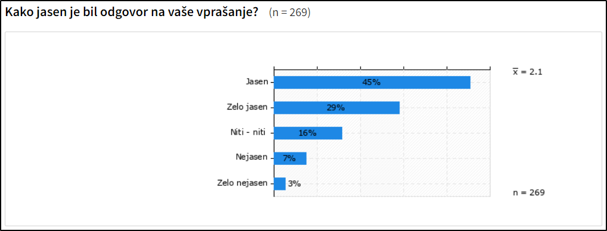
Vir: Anketa za davkoplačevalce, 2024

64 % respondentov ocenjuje, da so prejeli jasen oziroma zelo jasen odgovor. 10 % respondentov je prejela odgovor, ki je bil nejasen oziroma zelo nejasen.

Preveril smo, ali je jasnost odgovora odvisna od tipa davkoplačevalcev. Rezultati so prikazani na grafu št. 15.

Graf 15: Ocena jasnosti prejetega odgovora glede na tip davkoplačevalca
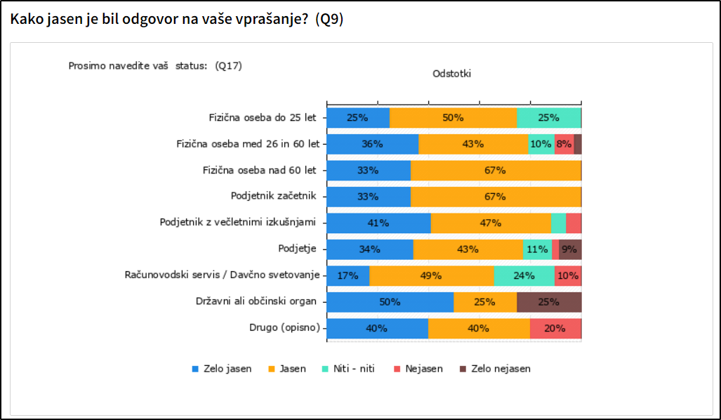
Vir: Anketa za davkoplačevalce, 2024

Ugotovimo, da so najbolj jasne odgovore prejele fizične osebe nad 60 leti, ki v 100 % ocenjujejo, da so bili prejeti dogovori jasni oziroma zelo jasni. Najmanj so z jasnostjo odgovora zadovoljni računovodski servisi / davčni svetovalci.

Rezultati za fizične osebe do 25 let, državni ali občinski organ in za podjetnike začetnike niso statistično pomembni, ker vzorec ni primeren za posploševanje iz vzorca na celoto. Z dostopnostjo so najbolj zadovoljni predstavniki podjetij.

Preveril smo, ali na jasnost prejeta odgovora vpliva izbira komunikacijskega kanala. Rezultati so prikazani na grafu št. 16.

Graf 16: Ocena jasnosti prejetega odgovora glede na komunikacijski kanal
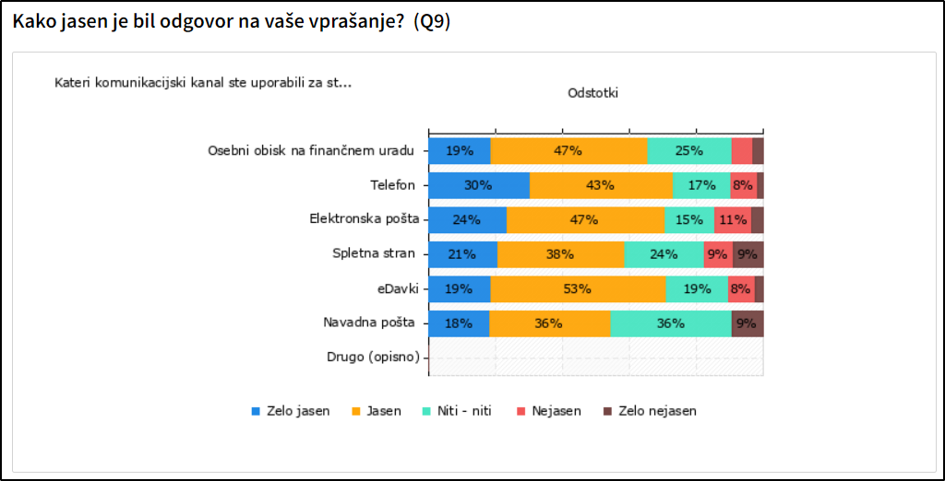

Respondenti so najbolj jasne odgovore prejeli preko eDavkov in telefona. Najmanj jasne odgovore so prejeli na spletni strani.

    - Hitrost prejetega odgovora
Respondente, ki so prejeli odgovor od FURS, smo zaprosili za oceno hitrosti prejetega odgovora. Rezultati so prikazani na grafu št. 17.

Graf 17: Ocena hitrosti prejetega odgovora
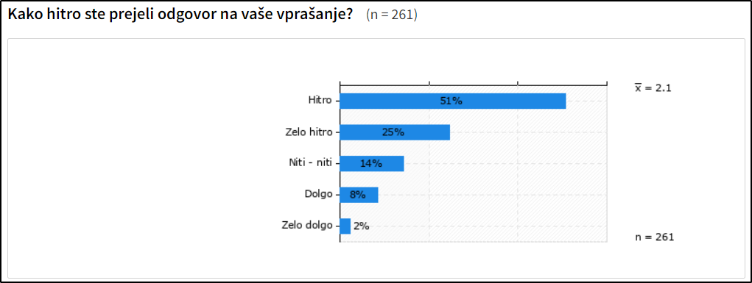
Vir: Anketa za davkoplačevalce, 2024

76 % respondentov ocenjuje, da so prejeli odgovor hitro oziroma zelo hitro. 10 % respondentov je na odgovor čakalo dolgo oziroma zelo dolgo.

Preveril smo, ali je obstaja razlika glede hitrosti priprave odgovorov za različne tipe zavezancev. Rezultati so prikazani na grafu št. 18.

Graf 18: Ocena hitrosti prejetega odgovora glede na tip davkoplačevalca
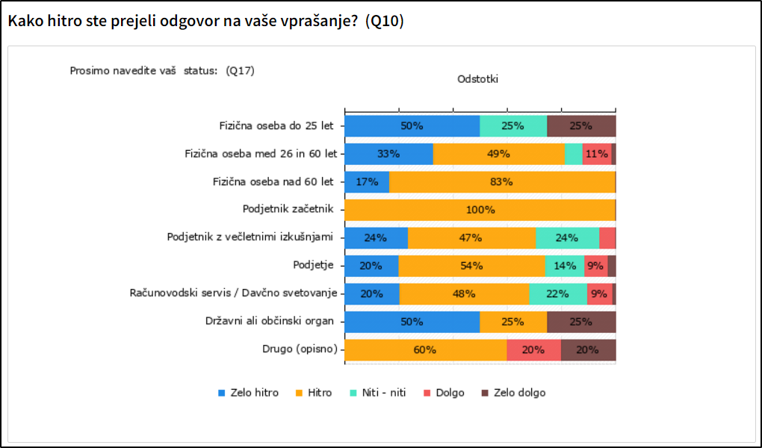
Vir: Anketa za davkoplačevalce, 2024

Ugotovimo, da so odgovore najhitreje prejele fizične osebe nad 60 leti, ki v 100 % ocenjujejo, da so odgovore prejeli hitro oziroma zelo hitro. Najmanj so z jasnostjo odgovora zadovoljni računovodski servisi / davčni svetovalci.

Rezultati za fizične osebe do 25 let, državni ali občinski organ in za podjetnike začetnike niso statistično pomembni, ker vzorec ni primeren za posploševanje iz vzorca na celoto. Z dostopnostjo so najbolj zadovoljni predstavniki podjetij.

Preveril smo, ali na hitrost prejetega odgovora vpliva izbira komunikacijskega kanala. Rezultati so prikazani na grafu št. 19.

Graf 19: Ocena hitrosti prejetega odgovora glede na komunikacijski kanal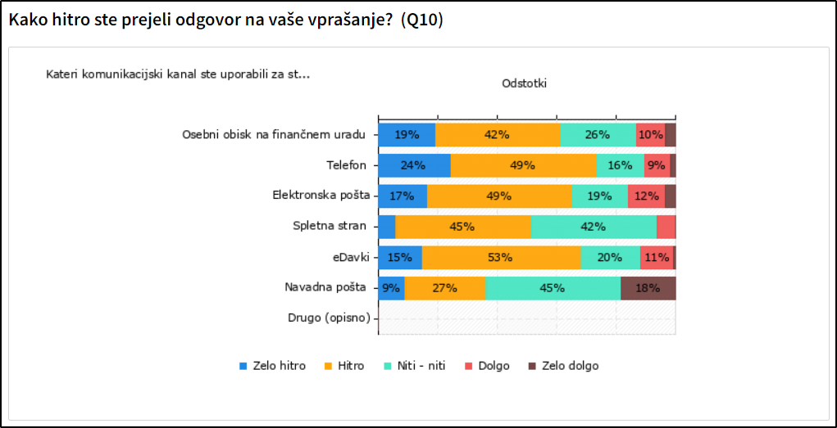
Vir: Anketa za davkoplačevalce, 2024

Respondenti so odgovore najhitreje prejeli preko telefona in eDavkov. Najpočasneje so odgovore pridobili na spletni strani.

Strokovnost in vljudnost komunikacije

Respondente smo zaprosili za oceno strokovnosti in vljudnosti. Rezultati so prikazani na grafu št. 20.

Graf 20: Ocena strokovnosti in vljudnosti komunikacije
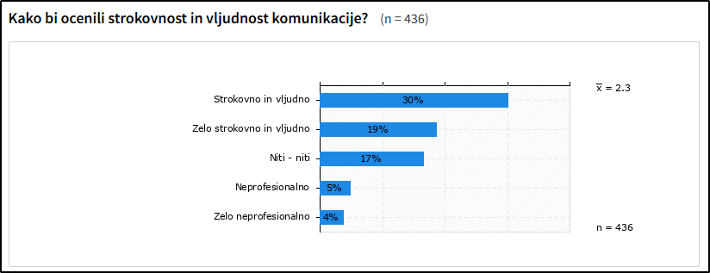
Vir: Anketa za davkoplačevalce, 2024

49 % respondentov ocenjuje, da je komunikacija potekala strokovno in vljudno. 9 % respondentov komunikacijo ocenjuje kot neprofesionalno oziroma zelo neprofesionalno.

Preveril smo, ali je obstaja razlika glede ocene strokovnosti in vljudnosti glede na različne tipe zavezancev. Rezultati so prikazani na grafu št. 21.

Graf 21: Ocena strokovnosti in vljudnosti komunikacije glede na tip davkoplačevalca
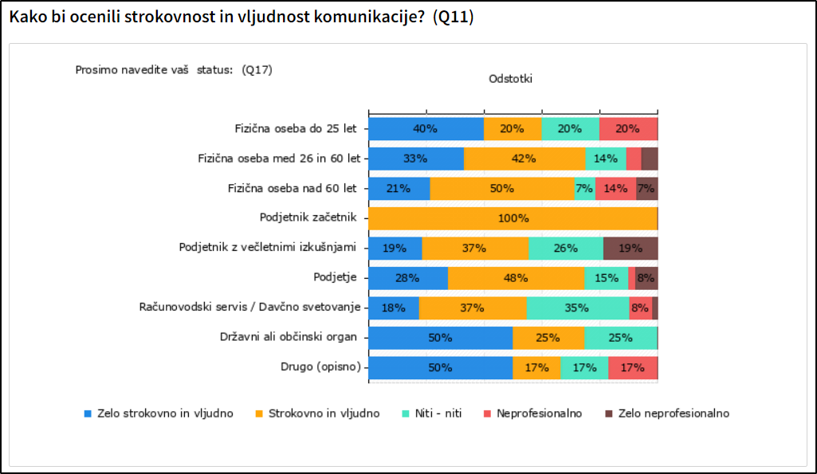
Vir: Anketa za davkoplačevalce, 2024

Ugotovimo, da so s strokovnostjo in vljudnostjo pri komunikaciji s FURS najbolj zadovoljne fizične osebe med 26 in 60 leti. Najmanj so zadovoljni podjetniki z večletnimi izkušnjami, kjer jih 19 % komunikacijo ocenjuje kot zelo neprofesionalno.

Rezultati za fizične osebe do 25 let, državni ali občinski organ in za podjetnike začetnike niso statistično pomembni, ker vzorec ni primeren za posploševanje iz vzorca na celoto. Z dostopnostjo so najbolj zadovoljni predstavniki podjetij.

Preveril smo, ali je ocena strokovnosti in vljudnosti odvisna od uporabljenega komunikacijskega kanala. Rezultati so prikazani na grafu št. 22.

Graf 22: Ocena strokovnosti in vljudnosti komunikacije glede komunikacijski kanal
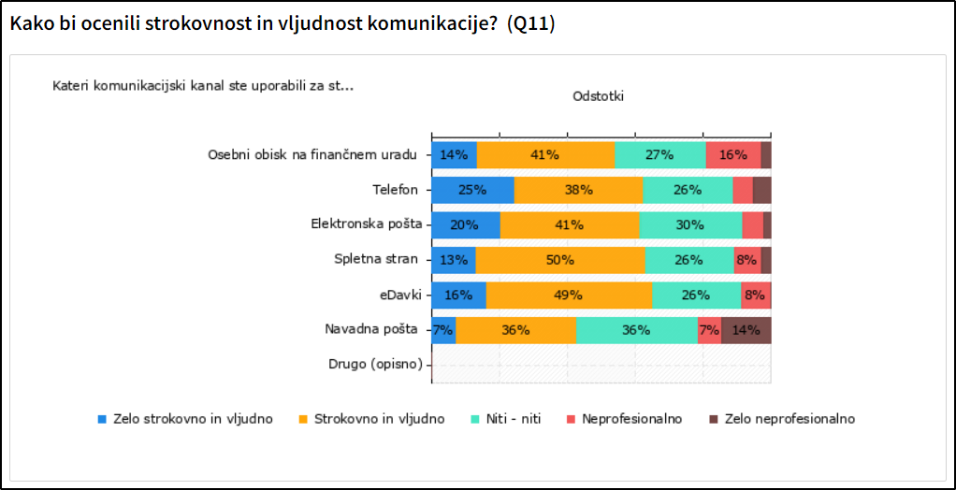
Vir: Anketa za davkoplačevalce, 2024

Respondenti strokovnost in vljudnost najbolje ocenjujejo pri komunikaciji preko eDavkov. Najslabše je strokovnost in vljudnost ocenjena pri osebnem obisku na finančnem uradu in pri navadni pošti.

Splošno zadovoljstvo s komunikacijo s FURS

Respondente smo zaprosili za splošno oceno zadovoljstva z izkušnjo komunikacije s FURS. Rezultati so prikazani na grafu št. 23.

Graf 23: Ocena splošnega zadovoljstva z izkušnjo komunikacije s FURS
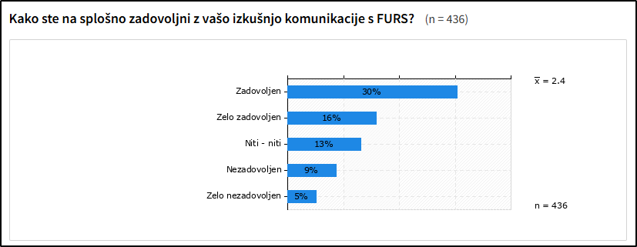
Vir: Anketa za davkoplačevalce, 2024

Ugotovimo, da je 46 % davkoplačevalcev zadovoljna oziroma zelo zadovoljna z izkušnjo komunikacije s FURS. 14 % jih je nezadovoljnih oziroma zelo nezadovoljnih. Povprečna ocena splošnega zadovoljstva z izkušnjo komunikacije s FURS je 3,6 (Lestvica ocenjevanja: 1-Zelo nezadovoljen, 2-Nezadovoljen, 3. Niti – niti, 4-Zadovljen, 5-Zelo zadovoljen).

Preveril smo, ali se zadovoljstvo z izkušnjo komunikacije s FURS razlikuje glede za različne tipe zavezancev. Rezultati so prikazani na grafu št. 24.

Graf 24: Ocena splošnega zadovoljstva z izkušnjo komunikacije s FURS glede na tip davkoplačevalca
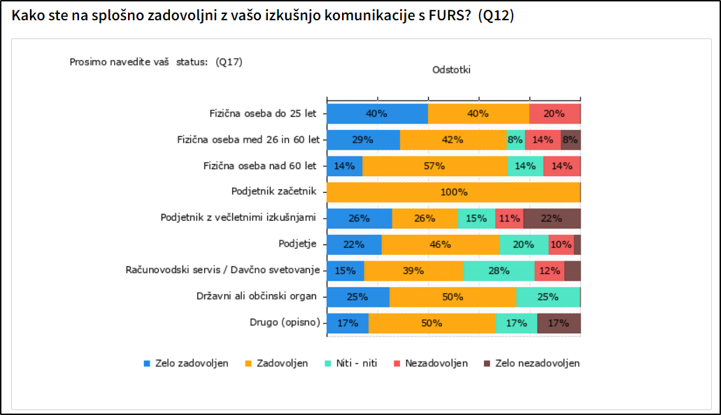
Vir: Anketa za davkoplačevalce, 2024

Ugotovimo približno dvo tretjinsko izraženo zadovoljstvo s komunikacijo s FURS fizičnih oseb med 25 in 60 leti, fizičnih oseb nad 60 leti in podjetjih. Manj so zadovoljni podjetniki z večletnimi izkušnjami in računovodski servisi / davčno svetovanje, kjer zadovoljstvo s komunikacijo s FURS ne presega 55 %.

Rezultati za fizične osebe do 25 let, državni ali občinski organ in za podjetnike začetnike niso statistično pomembni, ker vzorec ni primeren za posploševanje iz vzorca na celoto. Z dostopnostjo so najbolj zadovoljni predstavniki podjetij.

    - Izzivi oziroma težave pri komunikaciji s FURS
Respondente, ki so splošno zadovoljstvo ocenili z niti - niti ali slabše, smo vprašali kateri so bili izzivi oziroma težave pri komunikaciji s FURS. Označiti je bilo mogoče več predpostavljenih izbir ali pod opisno zapisati drug razlog za izzive in težave pri komunikaciji s FURS. Rezultati so prikazani na grafu št. 25.

Graf 25: Izzivi in težave pri komunikaciji s FURS
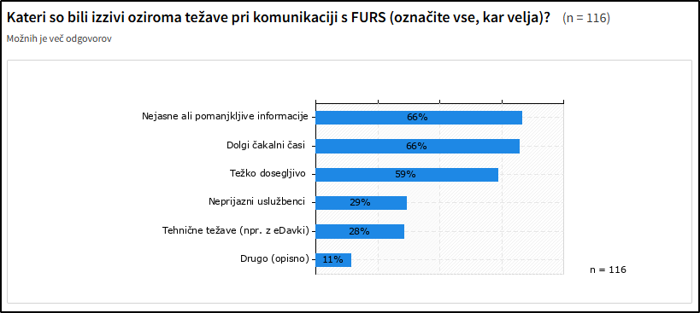
Vir: Anketa za davkoplačevalce, 2024
Kateri so bili izzivi ali težave pri komunikacije s FURS – drugo?

Davkoplačevalci so nezadovoljni s komunikacijo s FURS predvsem zaradi nejasnih ali pomanjkljivih informacij, dolgih čakalnih časov in težje dosegljivosti. Pod drugo so davkoplačevalci zapisali nezadovoljstvo zaradi splošnih, ne konkretnih odgovorov, prevezovanja zaradi neusposobljenih zaposlenih, uporabe internih pojasnil, uporabe telefona namesto željene uporabe elektronske pošte.

Predlogi za izboljšanje komunikacije s FURS

Davkoplačevalce smo vprašali ali pogrešajo kakšen način, tip komunikacije s FURS in ali imajo predlog za izboljšanje komunikacije s FURS?

Zapise respondentov smo strnili v vsebinsko smiselne skupine predlogov:
Predlogi za izboljšave pri telefonskem informiranju:
- Uslužbenci naj se na začetku telefonskega pogovora predstavijo.
- Ne napotovati na ponovne klice, temveč klice prevezati.
- Zagotoviti informacije pri osebi, ki se oglasi, brez nadaljnjega prevezovanja.
- Izboljšati znanje zaposlenih, tudi zaposlenih na višjih pozicijah, ki morajo prav tako podati informacije.
- Ukiniti klicne centre, ker tam dobiš samo splošne informacije.
- Izboljšati odzivnost, večje število uslužbencev na telefonih.
- Na željo zavezanca pripraviti pisno pojasnila na podlagi telefonskega pogovora.
- Proaktivno obveščanje o pravicah davkoplačevalcev, tudi o možnih davčnih optimizacijah.
- Pomoč podjetjem, da pravilno investirajo na način, da izkoristijo davčne olajšave.

Predlogi za izboljšave pri pisnem informiranju:
- Oblikovati preprosta pojasnila, ki so »prevedena« v vsakdanji jezik, poenostaviti terminologijo, zgolj navajanje členov ni zadostno zadostno za razumevanje.
- Odgovori naj bodo konkretni da/ne, nato naj sledi pojasnilo.
- Pojasnilo prilagoditi davčnemu predznanju zavezanca.
- Vsi odgovori bi morali biti za FURS zavezujoči.
- Obvestilo kdaj je predvidena priprava odgovora.
- Poenotiti odgovore ne istovrstna vprašanja. Zagotoviti, da dva različna uslužbenca ne bosta podala različnih odgovorov.
- Odgovori na pisna vprašanja naj bodo podpisani.
- Računovodstvo želi obvestila od kontrolorjev prejeti po elektronski pošti, saj po telefonu ne morejo tako odgovoriti.

Dosegljivost uslužbencev FURS:
- Objava telefonskih številk in elektronskih naslovov uslužbencev (direktni kontakti).
- Uvedba skrbnikov za podjetja. Skrbniki bi poznali poslovanje in poslovne prakse podjetja, tako bi bila komunikacija lažja.
- Osebni referent za vsakega državljana.
- Dostop do območnih uslužbencev FURS.
- Kot računovodski servis imamo veliko različnih strank, in takrat, ko se moramo obrnit na delavce furs-a (prej že informacije poiščemo drugje), se zadeva zakomplicira. Bilo bi dobro, da ima vsaka stranka svojega kontrolorja, da ne kliče preko centrale, ker to včasih traja cel dopoldan.....

Tehnične izboljšave:
- Na eDavkih zagotoviti možnost vpogleda v izdane odločbe za 10 let
- Ažuren status reševanja zadeve na eDavkih. Preglednost vloženih dokumentov je neprijazna nerednemu uporabniku.
- Prva prijava v e-davke ima pomanjkljivost. Po potrditvi e-naslova bi morali dobiti povratno informacijo, da je sistem za obveščanje aktiviran. Tako do danes še nisem prejel nobenega obvestila.
- Zagotoviti možnosti različne komunikacije, ki jo izberejo ljudje.
- Komunikacija neposredno znotraj oddanega obrazca ali obračuna.
- S tehničnimi rešitvami poskrbeti, da ni potrebne dodatne komunikacije po telefonu in elektronski pošti. Poenostaviti postopke.
- Zagotoviti možnost vnosa datuma (pri iskanju) brez pik med dnevom, mesecom in letom.
- Ob zaključku kontrole sporočite povratno informacijo, da je zadeva zaključena.
- Spreminjanje in večkratno potrjevanje e-vročanje povzroča kar nekaj izzivov. Moteče je tudi to, da določene vloge vročate preko eDavkov, določene po pošti in je zmeda.

Uvedba novih komunikacijskih kanalov:
- Pogovori v živo preko spleta.
- Uvedba chatbota oziroma sklepne klepetalnice.
- Pošiljanje opominov tudi po elektronski pošti.
- S problemom na dogovorjeni sestanek.
- Elektronski predali, ki bi omogočali zastavljanje vprašanje na ustrezno področje... opolnomočeni sprejemni referenti.
- Srečanja v živo npr. po temah v obliki seminarjev.

Izboljšave na spletni strani:
- Objava internih pojasnil, tako bi zavezanci za določene nejasnosti lažje razjasnili dileme.
- Primeri nestandardnih situacij pri izpolnjevanju obrazcev.
- Prenehanje uporabe doc. dokumentov na spletni strani - objave na spletu naj bodo objavljene berljivo iz brskalnika ne pa da se potrebuje dodatno še bralnik word dokumentov!

Anketa o komunikaciji davkoplačevalcev s Finančno upravo na finančnih uradih

Spletno anketo smo prilagodili za tisk in jo 9. 12. 2024 poslali na finančne urade z napotilom: »Na Finančni upravi želimo izboljšati komunikacijo in jo prilagoditi potrebam različnim tipom davkoplačevalcev. Želimo jih spodbujati k uporabi eDavkov in komunikaciji preko telefona. Za ta namen bomo izvedli anketiranje zavezancev na finančnih uradih. Urade prosimo, da anketo v prilogi v več izvodih natisnejo in jo odložijo na vidnem mestu, kjer se običajno zadržujejo zavezanci. Poleg natisnjenih izvodov ankete pripravite škatlo, v katero bodo zavezanci odlagali izpolnjene ankete. Izpolnjene ankete dostavite na GFU Mihu Pibru v začetku januarja.«

Uradi so skupno posredovali 257 izpolnjenih anket. Na Finančnem uradu Murska Sobota ni bilo izpolnjenih anket. Na Finančnem uradu Kranj anketiranje ni bilo izvedeno. Število izpolnjenih anket po posameznih uradih je razvidno iz grafa št. 26.

Graf 26: Število izpolnjenih anket na posameznem finančnem uradu
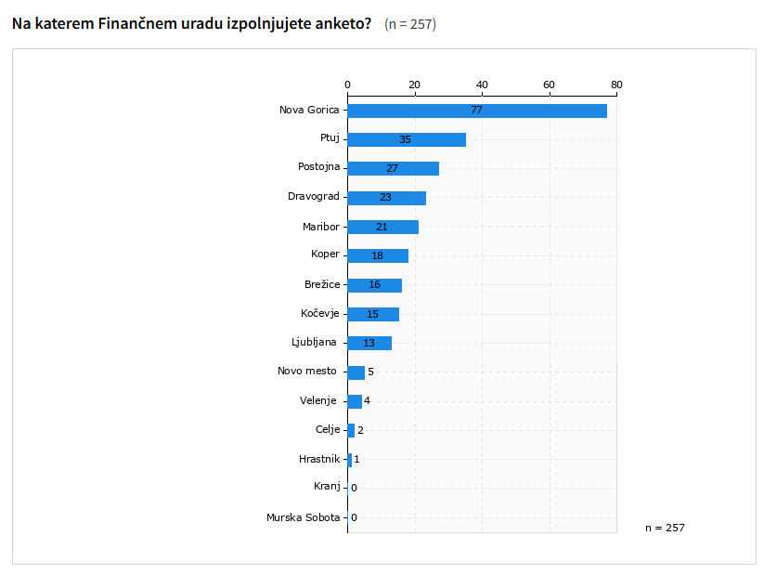
Vir: Anketa za davkoplačevalce na finančnih uradih

Rezultati z manjšim številom izpolnjenih anket (FU Hrastnik, FU Celje, FU Velenje in FU Novo mesto) pri opazovanju po finančnih uradih niso vključeni v analizo. V analizo so vključeni pri skupnih kazalnikih za vse urade.

Davkoplačevalci so v anketi na finančnih uradih navedli svoj status, ki je razvidne iz grafa št. 27.

Graf 27: Tipi davkoplačevalcev / respondentov na finančnih uradih
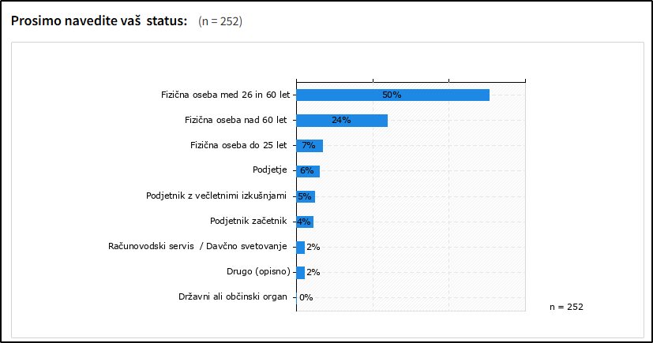
Vir: Anketa za davkoplačevalce na finančnih uradih, 2024

Drugo (opisno):
- samozaposlena v kulturi
- brezposelna oseba od leta 2013 – prijavljena na zzzrs kot redna iskalka zaposlitve.
- pooblaščenka za zavod
- humanitarno društvo

Polovica respondentov na finančnih uradih se je opredelila kot fizična oseba, stara med 26 in 50 let. Četrtina zavezancev je bilo fizičnih oseb, starejših od 60 let. Struktura respondentov je najbolj verjetno posledica obveznega elektronskega poslovanja poslovnih subjektov, ki se ne odločijo za osebni obisk na finančnih uradih.

Razdelitev tipov davkoplačevalcev oz. respondentov smo razbili glede na finančne urade, kar je prikazano na grafu št. 28.

Graf 28: Tipi davkoplačevalcev / respondentov na finančnih uradih glede na finančni urad
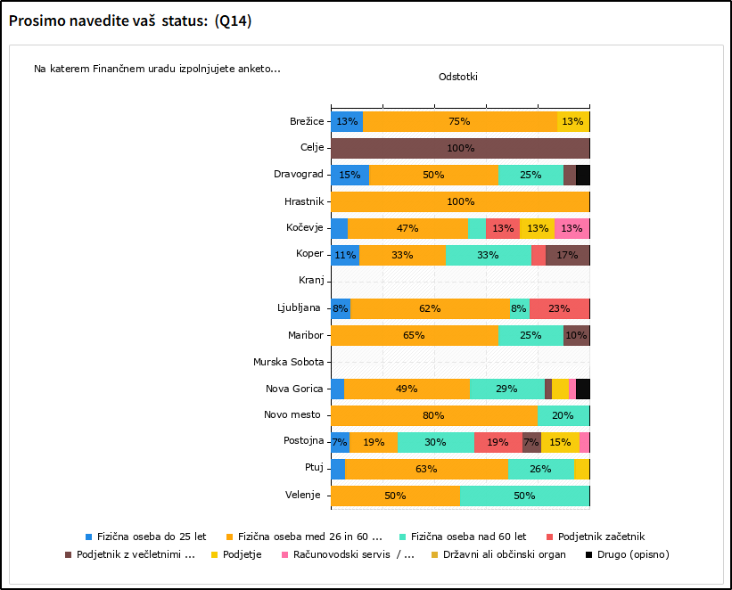
Vir: Anketa za davkoplačevalce na finančnih uradih, 2024

Na uradih s statistično pomembnim vzorcem (Nova Gorica, Ptuj, Postojna, Dravograd, Maribor, Koper, Brežice, Kočevje, Ljubljana) opazimo večjo raznoličnost respondentov. Največ različnih tipov zavezancev opazimo na FU Kočevje, FU Nova Gorica, FU Postojna in FU Koper. Na vseh uradih prevladujejo vse tri kategorije fizičnih oseb, le na FU Maribor ankete niso izpolnili mlajši od 25 let. Podjetniki začetniki so izpolnili anketo le na FU Kočevje, FU Koper, FU Ljubljana in FU Postojna. Podjetniki z večletnimi izkušnjami so izpolnili anketo na FU Koper, FU Maribor, FU Postojna, na FU Dravograd in FU Nova Gorica le v zelo majhnem deležu. Predstavniki iz računovodskih servisov so v večjem deležu (113 %) anketo izpolnili le na FU Kočevje.

Finančna uprava si prizadeva čim večje število davkoplačevalcev usmeriti na uporabo elektronskih komunikacijskih kanalov. Respondente smo zaprosili za opredelitev vrste opravila, zaradi katerega so prišli osebno na finančni urad. Rezultati so prikazani na grafu št. 29.

Graf 29: Vrsta opravila na finančnem uradu
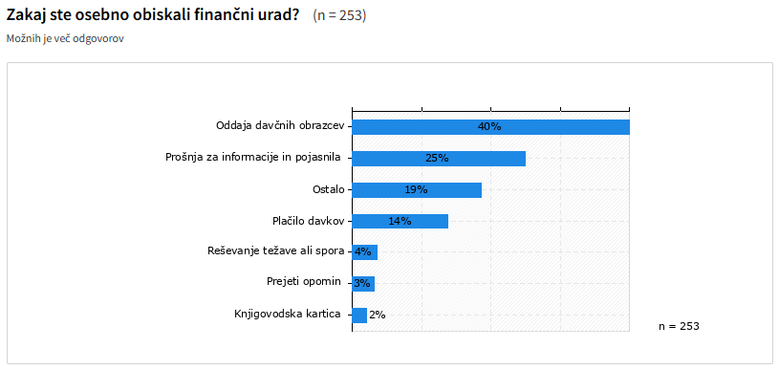
Vir: Anketa za davkoplačevalce na finančnih uradih, 2024
Ugotovili smo, da davkoplačevalci najpogosteje pridejo osebno na finančni urad, ker želijo oddati davčni obrazec (40 %). Sledi prošnja za informacije in pojasnila, in plačilo davkov. 19 % respondentov je pod ostalo zapisalo druga opravila, kjer izstopa pridobitev / izpis davčne številke in ureditev digitalnega certifikata. Zaradi reševan težav ali spora, prejetega opomina in zaradi knjigovodske kartice se davkoplačevalci redkeje odločijo za obisk finančnih uradov.

Na grafu 30 smo razbili vrste opravil glede na finančni urad. Respondenti so izbrali ostalo v primeru, če so finančni urad osebno obiskali zaradi drugi opravil. V tem primeru so imeli možnost zapisati opravilo.

Graf 30: Vrsta opravila glede na finančni urad
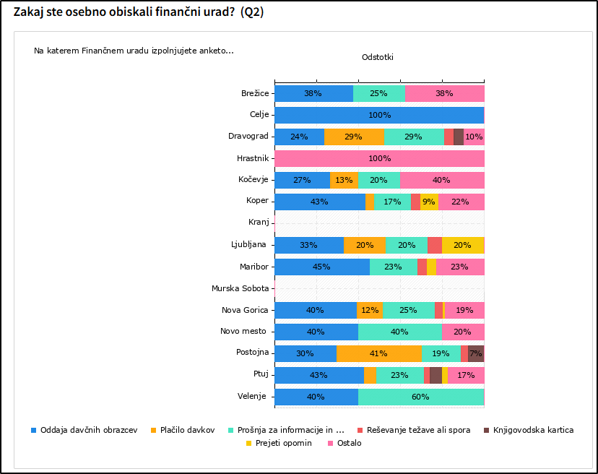
Vir: Anketa za davkoplačevalce na finančnih uradih, 2024

Pri uradih s statistično pomembnih vzorcem izpolnjenih anket ugotovimo dokaj enakomeren delež osebnih obiskov zaradi oddaje davčnih obrazcev iz sicer od 24 % na FU Ptuj do 45 % na FU Maribor. Zaradi plačila davkov je bil največji delež osebnih obiskov ugotovljen na FU Postojna (41 %), sledijo FU Dravograd (29 %) in FU Ljubljana (20 %). Na FU Brežice in FU Maribor ni bilo zabeleženega osebnega obiska zaradi plačila davkov. Na vseh uradih so bili davkoplačevalci zaradi željenih informacij in pojasnil in sicer v deležu od 17 % na FU Koper do 29 % na FU Dravograd. Na FU Kočevje je kar 40 % respondentov navedlo vrsto opravila, ki ni bilo predpostavljeno v anketo. Tudi na FU Koper, FU Maribor, FU Nova Gorica ter FU Ptuj je delež drugih opravil dokaj visok, okoli 20 %. Glede na ugotovitve na grafu 30 domnevamo, da gre večinoma za izpis davčnih številk in pridobitve digitalnih certifikatov.

Na grafu 31 je prikazano zadovoljstvo z dostopnostjo finančnih uradov.

Graf 31: Zadovoljstvo z dostopnostjo finančnega urada
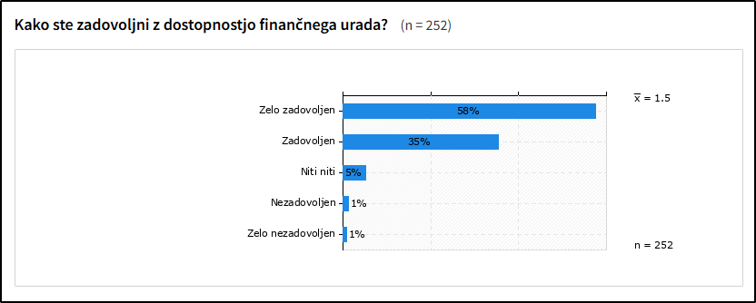
Vir: Anketa za davkoplačevalce na finančnih uradih, 2024

Ugotovimo, da so respondenti večinoma zadovoljni z dostopnostjo finančnih uradov.

Na grafu št. 32 so prikazani razlogi za izbiro komunikacijskega kanala »Osebni obisk«.

Graf 32: Razlogi za izbiro komunikacijskega kanala »Osebni obisk«
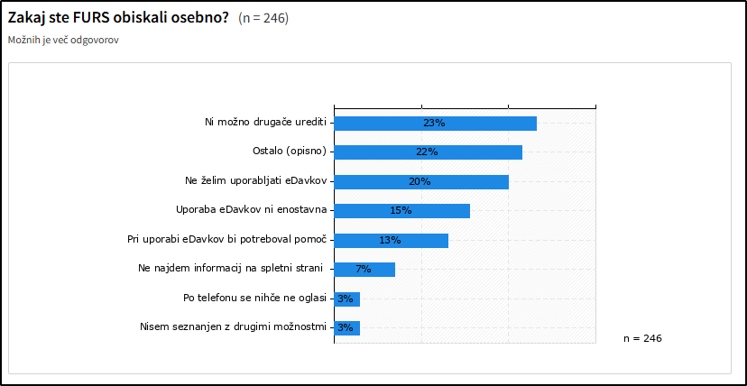
Vir: Anketa za davkoplačevalce na finančnih uradih, 2024

Ugotovimo, da so se respondenti osebno zglasili na finančnih uradih najpogosteje zglasili ker davčnih zadev ni mogoče drugače urediti (23 %) in ker ne želijo uporabljati eDavkov (20%). V 22 % so navedli ostalo, pri tem pa najpogosteje opisno navedli prikladnost zaradi bližine in hitrejše rešitve.

Na grafu 33 je prikazana ocena jasnosti in razumljivosti informacij, ki so jih respondenti prejeli ob obisku na finančnih uradih.

Graf 33: Ocena jasnosti in razumljivosti informacij prejetih na finančnih uradih
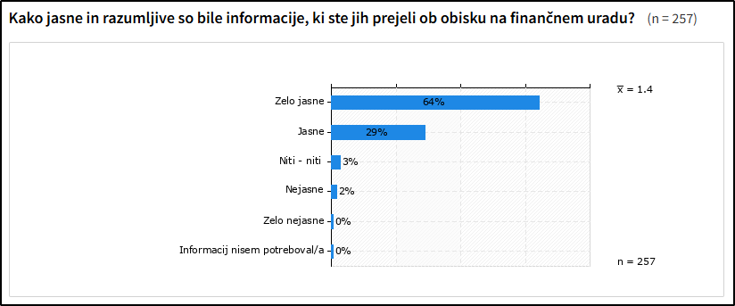
Vir: Anketa za davkoplačevalce na finančnih uradih, 2024
Ugotovimo, da respondenti ocenjujejo, da so na finančnih uradih večinoma prejeli zelo jasne in jasne informacije.

Na grafu št. 34 so prikazane ocene glede strokovnosti in vljudnosti komunikacije

Graf 34: Ocena strokovnosti in vljudnosti komunikacije na finančnih uradih
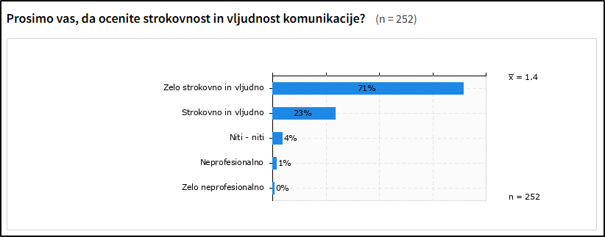
Vir: Anketa za davkoplačevalce na finančnih uradih, 2024

Ugotovimo, da respondenti ocenjujejo, da je na finančnih uradih komunikacija potekal večinoma zelo strokovno in vljudno.

Na grafu št. 35 so prikazane ocene glede hitrosti poteka storitev na finančnem uradu ob osebnem obisku.

Graf 35: Ocena hitrosti izvedenih storitev na finančnih uradih
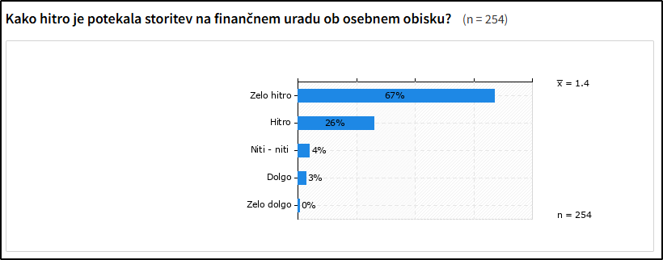
Vir: Anketa za davkoplačevalce na finančnih uradih, 2024

Ugotovimo, da respondenti ocenjujejo, da je na finančnih uradih storitev potekala zelo hitro.

Na grafu št. 36 je prikazana ocena glede splošnega zadovoljstva z izkušnjo ob osebnem obisku FURS.

Graf 36: Ocena splošnega zadovoljstva z izkušnjo komunikacije na vložiščih finančnih uradov
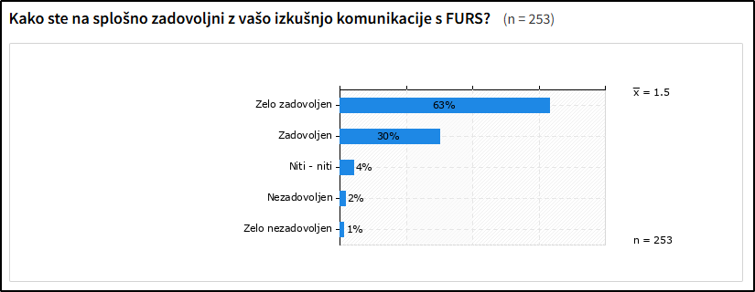
Vir: Anketa za davkoplačevalce na finančnih uradih, 2024

Ugotovimo, da so bili respondenti večinoma zelo zadovoljni z izkušnjo komunikacije na vložiščih FURS.

Respondente, ki so pri vprašanju glede splošnega zadovoljstva z izkušnjo komunikacije na vložiščih podali oceno niti-niti ali slabše, smo zaprosili za navedbo razlogov za nezadovoljstvo. Rezultati so prikazani na grafu št. 37.

Graf 37: Razlogi za nezadovoljstvo s komunikacijo ob osebnem obisku na finančnih uradih
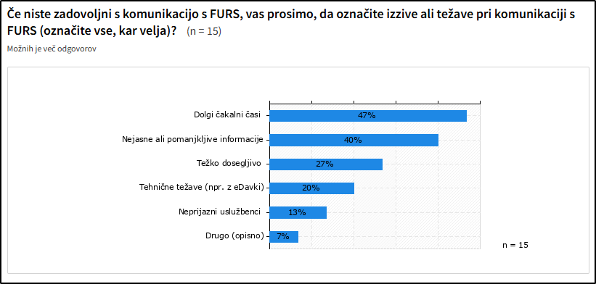
Vir: Anketa za davkoplačevalce na finančnih uradih, 2024

Ugotovimo, da so razlogi za nezadovoljstvo v 47% dolgi čakalni časi. Sledijo nejasne in pomanjkljive informacije (40%) in težja dosegljivost (27%).

Respondenti, ki so osebno obiskali finančne urade, navajajo naklonjenost osebni komunikaciji. Nekaj predlogov je zapisanih tudi glede izboljšane dostopnosti finančnih pisarn (Sevnica, Trebnje, Tolmin). Nekaj respondentov navaja željo po izboljšanih drugih komunikacijskih kanalih (elektronska pošta, telefon, live chat, aplikacija). Navedene so težave pri izpolnjevanju obrazcev, ki so pogosto komplicirani, zato je potrebna pomoč na finančnih uradih.

